美团医美KA客户抢位商业化

远程实习

1. 项目背景
美团推广通是美团为商户提供的广告推广平台，旨在帮助商户通过精准营销提升品牌曝光、吸引客户并促进销售。通过推广通，商户可以在美团、大众点评、以及美团的其他相关平台上投放广告，以触达目标用户。
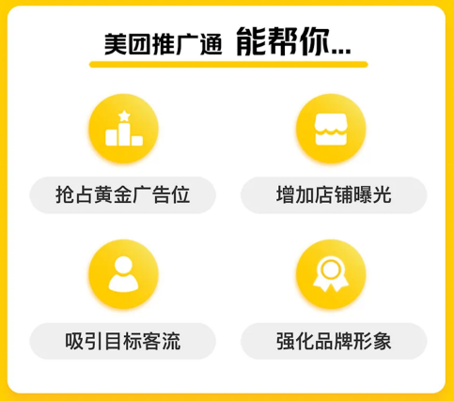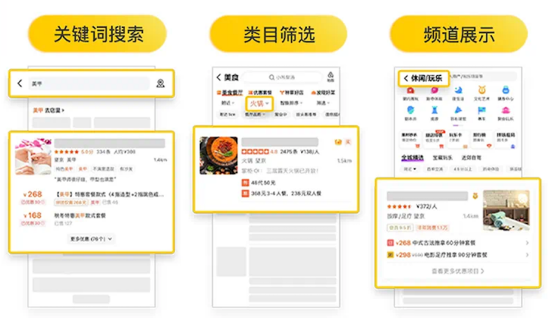

目前，到综内医美广告收入承压，商户出价持续走低。原因包含：行业成熟度高、新客流量下滑、同行低价内卷、降星级、控ROI等。
推广通已有出价建议/关键词溢价的能力来能刺激提价，但对“精搜流量的确定性获取”与“首位可预期博弈”承载不足，难以撬动头部大客预算。因此推广通决定针对KA客户创建强意图词+首位的售卖与提价的广告方式，目标聚焦医美大客预算充足且诉求强，以点带面，提升广告收入。

部门：核心本地商业-商业化增值
目标：广告收入
产品：推广通（CPC计费）
时间：2025.3-2025.9（中间3-4个月都可以）

2. 基础知识

2.1什么是流量（广告）变现？

商户通过商家端选择并购买想要投放的广告，平台根据商户的付费情况、用户的搜索偏好以及平台和广告的利益制定竞价、排序规则，展示给用户。用户根据自身需求产生搜索召回（曝光）、点击、下单等行为，平台收集用户效果数据，根据规则扣费，返回给商家。
其中，商户的广告投放和用户的行为效果数据进入平台后，其实是一个黑盒，广告变现的目的就是在这个黑盒中，实现各方利益最大化。

2.1.1 常见列表页广告类型
两大类：搜索广告、推荐广告
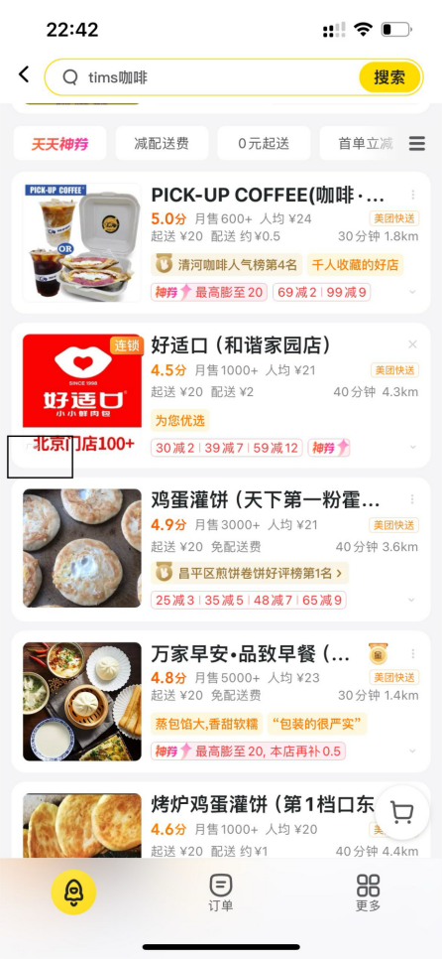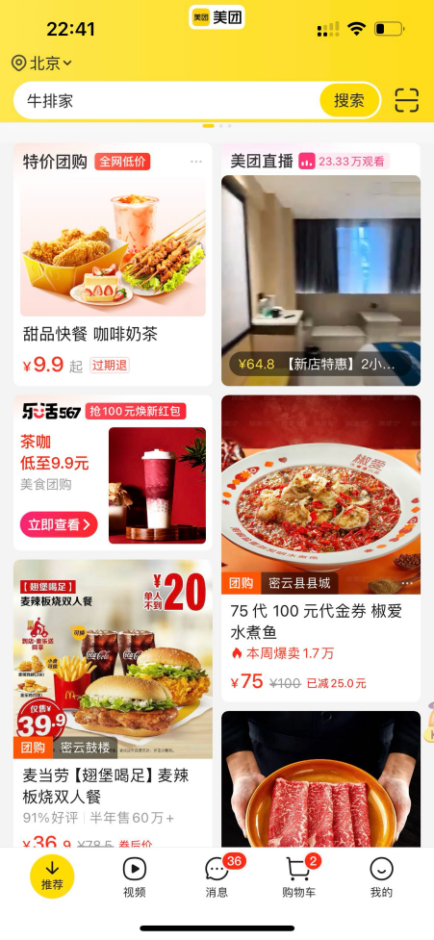
搜索广告：人找店
推荐广告：店找人
CPM：cost per mille，按曝光计费
CPC：cost per click，按点击计费
CPS：cost per sale，按订单计费
CPT：cost per time，按时间计费

2.1.2 广告常见指标
曝光量：uv，单用户召回次数
点击量：uv，单用户点击次数
订单量：用户下单量
GMV：平台总卖价
日预算（针对CPM/CPC）：商户当天投放广告设定的花费最大值
ACP（广告点击均价）=广告总花费/广告实际点击次数
CTR：点击率，=点击uv/曝光uv
CVR：转化率，=订单量/点击uv
ROI：GMV/消耗

2.2 美团具体广告产品
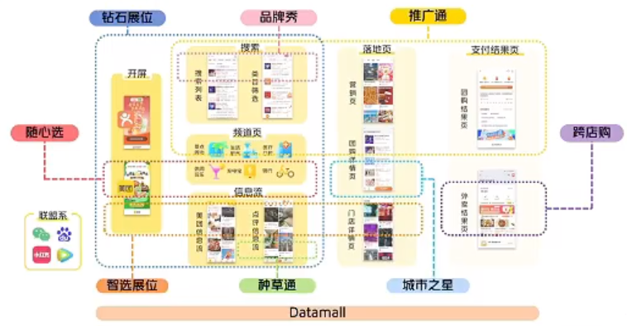
1、推广通
搜索类广告产品，支持CPC/CPT两种计费模式，基础广告产品，搭配搜索词流量更精准。进阶玩法：关键词/种草通/钻石展位
2、智选展位
推荐类广告产品，支持CPM/CPC两种计费模式，整体属于进阶版，支持站内外投放，同时站内支持商户定向选择推广人群和推广地区。细分玩法：门店引流、内容种草、线索收集、团购促销、直播加热。
3、品牌秀
搜索类广告产品，支持CPT计费模式。
4、独家展位
推荐类广告产品，支持CPT计费模式。进阶玩法：城市之星/跨店购

2.3 广告如何完成投放？

2.3.1 如何购买推广通广告？
商户投放广告可以通过单个商户或者代理商进行购买。
一般来说，商户使用后端系统购买（开店宝），代理商使用代理商系统购买，因此会有商户个体账户和代理商账户的区分。
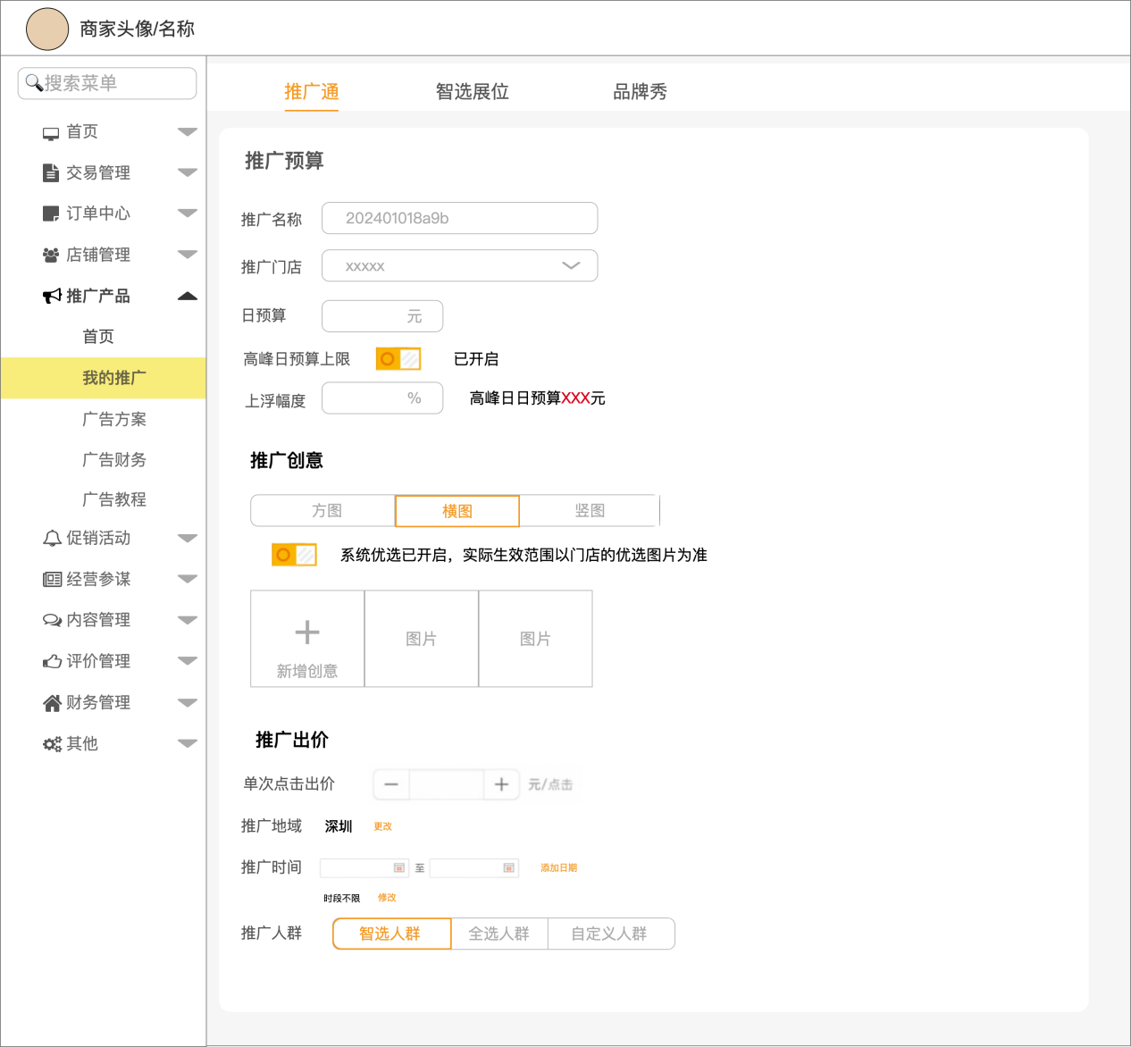
首先，商户个体要满足广告投放资质，由系统审核，部分新入驻平台的酒店可能需要运营手动审核；
其次，审核通过的商户，不论是商家个人还是集体购买广告，都需要在保证【账户余额】充足的前提下设定【日预算】、【出价】和【投放时间】。
其中：
【日预算】为当日商户愿意扣费的最大值，假如日预算设定为300元，则当日广告扣费最高为300元；
【出价】为商户愿意为用户的一次点击行为扣的费用，假如出价为1.5元，则用户一次点击给商家计费1.5（实际情况是小于等于1.5，因为采用了GSP竞价，后面会讲）；
【投放时间】即商户想要在哪几天进行投放。
最后，商户提交，广告订单信息进入商业化后台，开始流转。

2.3.2 单个广告如何进行GSP竞价？
这里涉及到搜索的部分。
按照流程图，商业化后台会将广告订单信息落在表中，搜索每日拉取全量数据进行使用，同时还会读取商业化后台对于广告优先级、位置、场景等配置，来综合进行竞价排序。
竞价广告（CPC）往往采用GSP竞价：
CPC（扣费）= 下一位bid*下一位质量分/该商户质量分+0.01；
其中，质量分的依据分为两个方面：
1）商户：门店质量/团单销量/折扣/门店星级/图片/评论/笔记
2）用户：pctr

2.3.3 多广告如何进行竞价排序？
这里仍涉及到搜索的部分。
列表页对商户进行排序时，会考虑到广告因素，即在粗排和精排部分加入广告竞价。在无优先级的情况下，CPC可以正常放置，具体竞价逻辑采用eCPM竞价，公式如下：
CPM eCPM=gsp bid*竞价系数
CPC eCPM=pctr*gsp bid*竞价系数

2.3.4 如何判定投放结束？
这里有由商业化后台和搜索同步判断，其中搜索为实时判断，商业化后台为离线判断。
1、搜索实时判断：
搜索在投放时需要判断计划状态，同时模拟计算扣费。
因为用户的点击数据是搜索先拿到的，落在了搜索的广告点击日志中，搜索可以根据gsp bid实时判断扣费，若累计扣费大于等于账户余额，暂停投放
2、商业化后台离线判断
正如流程图中，搜索的模拟扣费实时落在搜索的广告日志中，商业化后台实时将矫正后的计划状态、预算、账户余额同步给搜索。

2.3.5 广告如何计费？
计费方式一般为天结算。
商业化后台根据搜索的广告日志，在第二天凌晨对当天的广告费用进行结算。

2.4 广告系统流转图
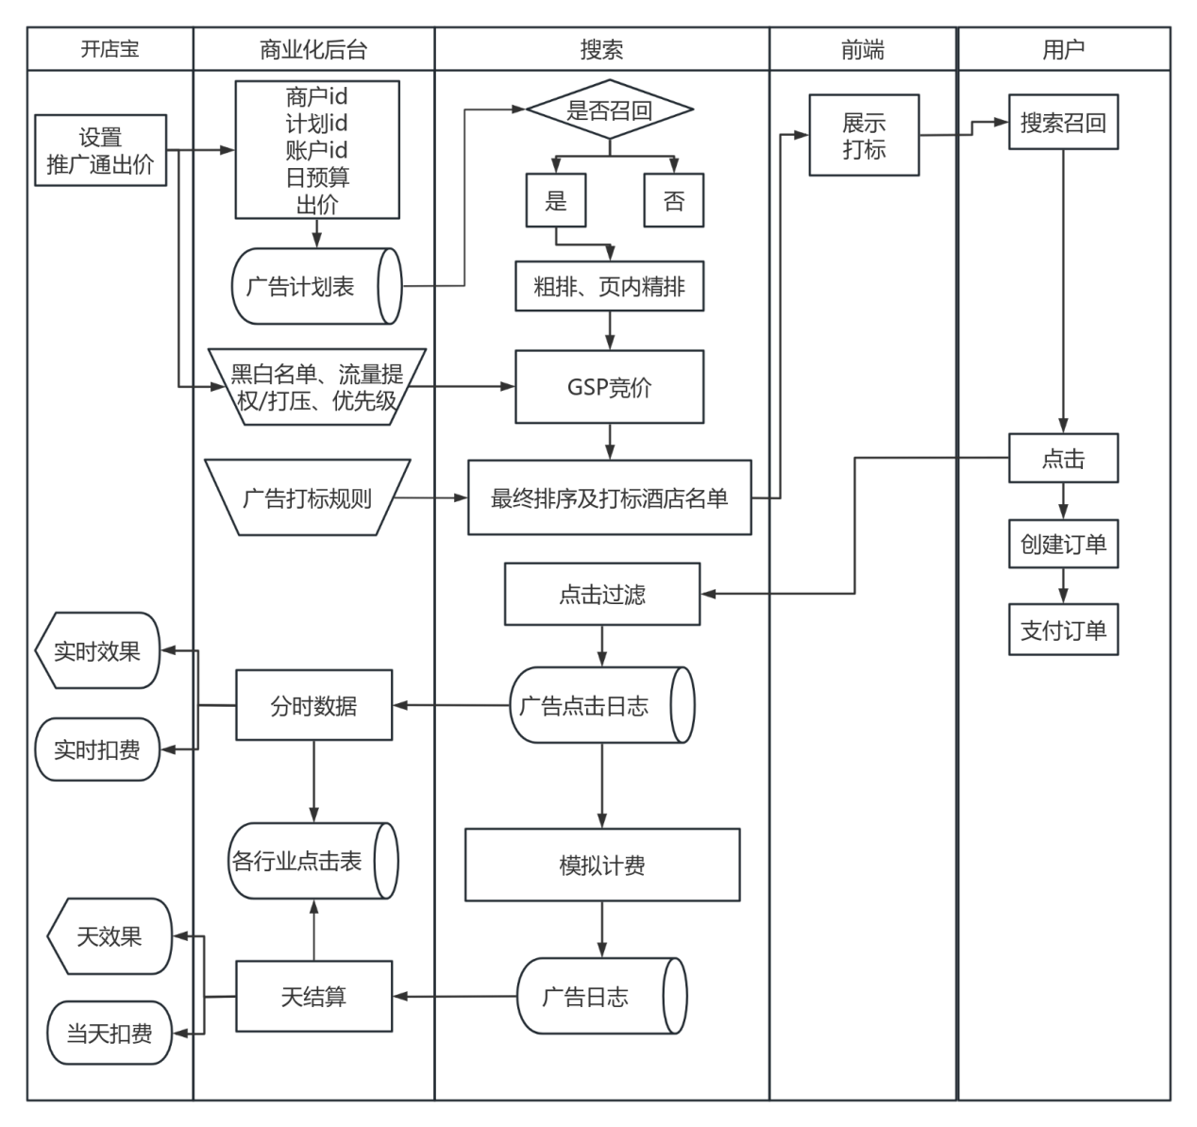

3 项目目标

3.1 如何发现商机？

3.1.1 商户调研
1、调研对象
覆盖医美行业核心大客商户10+家（占行业消耗约70%）。
2、反馈结果：
7个商户明确表示有“首位可控”的强烈需求，认为首位流量决定品牌声量，愿意为 Top1 位次支付额外溢价。
6个商户提出需要“搜A出B”能力，尤其在品牌词与品类词场景，希望在“搜玻尿酸→出乔雅登”类强意图词下获得更稳定曝光。
调研到有意向的商户表示，如果平台能提供上述能力，愿意将预算上浮 20–30%，以换取曝光确定性和转化可控性。

3.1.2 数据分析
思考：数据要从哪些方面入手，看什么指标，为什么？

1、大盘数据诊断
医美行业广告消耗近三个月出价下降12%，行业ACP下滑至9.87元，低于半年前整体均值（10.41元）。
大客（TOP20%商户）占比超过65%消耗，但其出价水平近三个月下降15%，大客的ACP从10.8降低至10.3。

2、位次价值验证
在医美行业品牌词下，首位广告CTR比第二位高38%，CVR高出21%，综合ROI提升约14%。但大客商户在Top1出现率仅26%，大部分情况下无法稳定拿到首位，导致预算观望。

3、精搜流量机会
精搜词（如“热玛吉”、“玻尿酸”、“肉毒素”）占医美搜索流量42%，但当前广告承接不足，仅有约18%被投放覆盖。
模拟“搜A出B”场景（如搜“玻尿酸”时投放“瑞蓝/乔雅登”），测试结果显示 CTR 提升22%，商户支付ROI稳定在10–14区间。

思考1：如何得出测试的数据结果？
思考2：看完这些指标后，你能得出什么结论？

3.1.3 外部调研
1、行业整体情况
医美赛道在本地生活广告市场属于高客单价、高预算集中度行业。
但行业进入成熟期：新客流量增速放缓，存量竞争加剧。
商户普遍以控ROI、低价投放为主，出价逐年下滑，导致平台医美广告收入承压。

2、竞对调研
百度：通过程序化保提供“抢首位”能力，商户可以直接锁定某些高意图关键词的Top1位置，单次点击价格高出约15–20%。
阿里：在天猫医美类目中上线“抢排名”产品，允许品牌商通过溢价机制买断关键位次，同时在“搜A出B”场景（如搜“玻尿酸”出“瑞蓝”）提供白盒化投放，日均贡献广告收入超千万。
结论：竞对数据表明，“位次可控+精准流量”是大客预算释放的核心抓手。

3.2 如何确定解决方案框架？
通过以上分析，可以看到“位次可控+精准流量”的可行性和收益空间。

接下来可以进一步拆解可实现方案
 | 方案提出 | 说明
商户侧 | 新增精准流量和抢首位的广告产品 | 系统能力建设，加入广告投放
 | 品牌词选择能力及建议出价能力 | 新增操作空间的同时简化商家操作门槛
平台侧 | 建议出价计算
 | 召回能力 | 强相关品类/query满足体验
 | 竞价排序
用户侧 | 促订单转化

3.3 如何确定方案细节？

3.3.1 B端广告接入功能
1、新增抢首位定向配置路径与操作面板
新增“抢首位”产品，支持商户溢价出价。
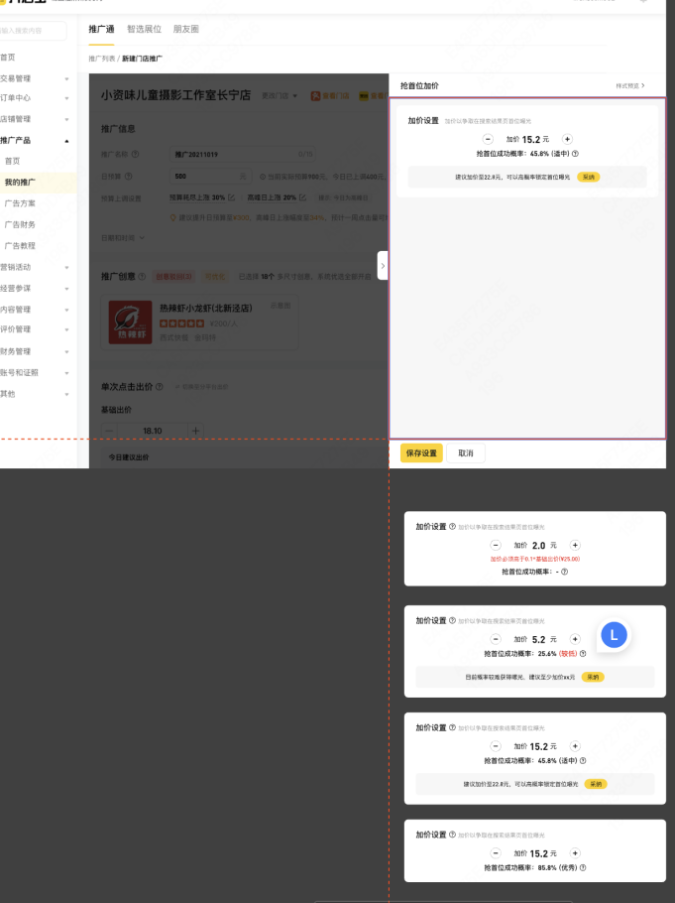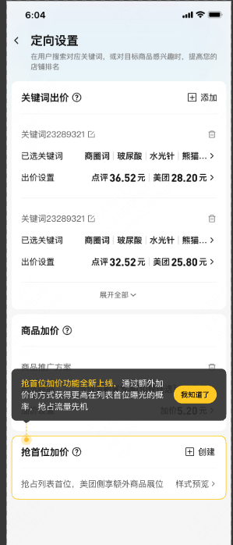

2、品牌词开放可投（扩展高意图词流量承接）
新增品牌词词包，支持商户投放选择。
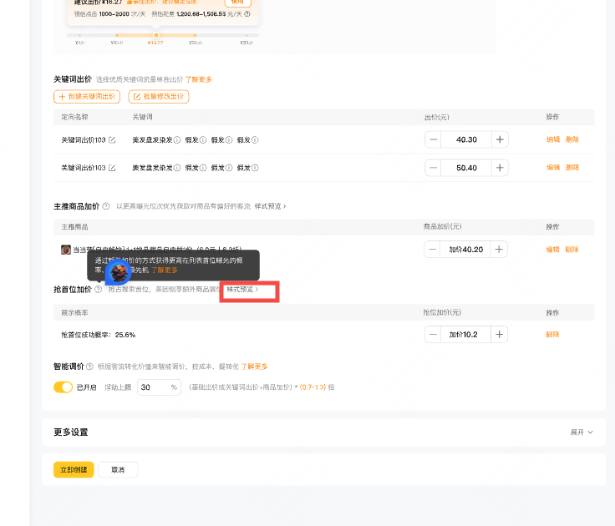

3.3.2 出价建议算法
1、商户视觉
出价情况 | 展示文案 | 加价建议
低于0.1倍 | 加价过低，请及时调整 | 无
低于40% | 抢首位成功概率：25.6% (较低) | 目前概率较难获得曝光，建议至少加价xx元
低于80% | 抢首位成功概率：65.6% (适中) | 建议加价至xx元，进一步提高概率锁定首位曝光
高于80% | 抢首位成功概率：85.6% (优秀) | 无
底层逻辑：以目标位次与可见性/预算边界为约束，给出推荐加价区间
思考：如果要训练模型输出以上数据，需要输入哪些指标？为什么？

2、模型输入
（1）同一关键词下其他商户的位次分布（过去7/14/30天，刨去节假日）
（2）平均成交ACP
（3）商户历史最低/均值ROI
（4）商户日预算
（5）提价后预计消耗（基于预估点击量×新CPC）
兜底：以上数据若无，则参考同商圈下相同类目、星级下POI最低值/均值
出价建议算法
=目标位次需求+竞争出价分布+ROI倒推上限+预算保护+波动平滑

3、出价输出
最小值为通投出价*0.1
最大值为ROI最小值对应值
建议价格为ROI均值对应值

4、抢首位概率输出
（1）计算出价对应概率
第一步：点评加价总值：max（通投，max关键词定向）+抢首位定向
第二步：美团加价总值：max（通投，max关键词定向）+抢首位定向
第三步：总值=min（点评加价总值，美团加价总值）
第四步：总值对应概率
（2）填充
第一步：拿到80%对应值
第二步：计算抢首位加价值：80%对应值-max（通投，max关键词定向）
第三步：max（抢首位加价值，双侧通投最小值*0.1）作为填充，取1位小数，四舍五入

3.3.3 索引及召回通路
目标：重构索引与召回机制，既支持“品牌词→跨店召回”，又能保证SPU下挂关联品牌被正确召回。

1、新索引建立
（1）店铺索引（poi层）
建立字段：query/品牌id /poi_id /类目id
用于“搜A品牌词→出B店”场景。
（2）商品索引（spu层）
建立字段：query/品牌id /spu_id/poi_id /类目id
用于“门店卡片下挂商品”场景，确保召回结果带齐商品。
关系绑定：每个poi下挂的spu在索引中与品牌映射绑定，支持跨店/跨商品同时命中。

2、召回通路
（1）品牌词召回
query命中品牌词（如“乔雅登”），先走poi层索引，找到所有支持大客溢价的门店（含跨店）。
同时走spu层索引，找到与该品牌关联的商品（如注射玻尿酸的套餐spu）。
（2）品类词召回（搜A出B）
query命中品类词（如“玻尿酸”），触发白盒化映射表：
品类“玻尿酸” → 映射品牌“乔雅登、瑞蓝”。
poi层：召回售卖该品牌的门店；
spu层：召回该门店下挂的乔雅登/瑞蓝spu。
（3）兜底通路
如果poi/spu都未命中大客溢价广告，则回退到普通关键词/商品召回，保证结果不空。

3、索引更新机制
批量更新：每日刷新全量构建poi+spu双层索引。
实时写入：新广告上线时，实时写入索引，确保即刻可被召回。
映射表更新：外包标注同学和运营同学定期维护“品类词→品牌”映射关系（如搜“肉毒素”→“衡力、保妥适”）

3.3.4 竞价排序
1、竞价公式
adscore=eCPM×w₁ + CXR×w₂ + GMV×w₃
思考：为什么要引入CXR（CTR*CVR）和GMV？
为什么不考虑引入ROI？

2、约束条件及排序结果
（1）“抢首位”能力
首位唯一：同一次请求下，只能有一个首位广告。
普通广告与大客广告进入同一拍卖池，若有商户勾选“首位溢价”，则系统计算其溢价后有效出价=基础出价+溢价出价。只在 Top1 位次进行对比，若溢价后有效出价仍不足，则进入普通排序；不足以抢首位时，按常规位次排序。

（2）“搜A出B”
位次策略：不新增广告位，在既有位次中插入，确保不提升adload。
合规落地：将“抢同行/竞对”诉求产品化为关键词溢价配置，避免敏感字面表达。
所有候选广告进入白盒化拍卖池，算法对每条广告计算adscore，若商户设置了“搜A出B溢价”，则在基础出价上加权，拍卖结果按adscore排序，前N条进入展示池。

3.3.5 C端呈现
1、抢首位
方案一 | 方案二
逻辑不变，竞价成功按广告露出 | 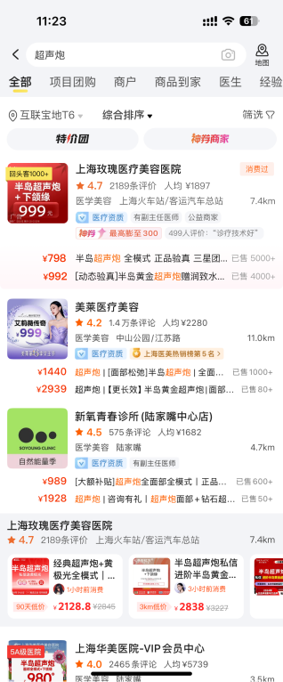

2、搜A出B
方案一 | 方案二
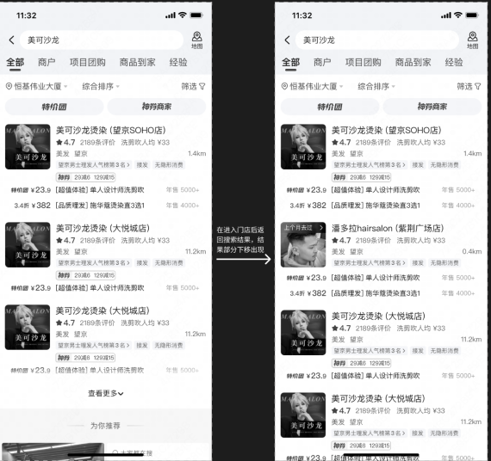 | 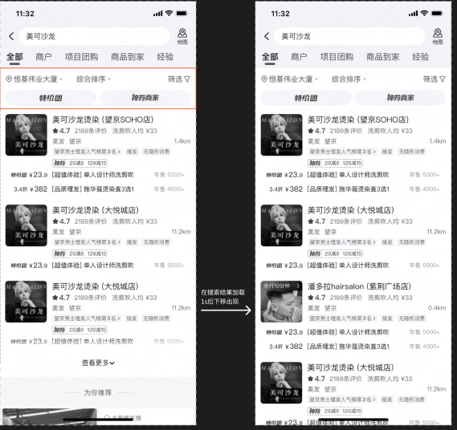

3、标签来源
展示“品质店铺”等标签，文案由引擎返回；下方商品卡包含价格、折扣、销量、特价/价格力标签等。

4、一致性
如商户无需加价即可自然首位，则不走抢首位定向，仍按通投样式展示（避免“强行付费占位”的负反馈）。

3.3.6 风险与约束治理
自然GTV风险：以0%-5%-10%开流量阶梯控风险；若自然下滑显著，回退/缩流。
预算转移：通过自营能力“差异化定位”（抢首位/精搜白盒）+出价建议收益证明，降低与存量溢价的替代关系。
法务合规：避免“抢同行/竞对”表述，白盒化关键词溢价承接诉求。
用户认知：采用轻干扰样式（方案二）与标签解释，逐步A/B验证。

3.4 如何预测目标？
思考：如何预测目标？
总体目标：通过两项能力“抢首位”与“搜A出B”，提升大客投放确定性与出价水平，拉动平台收入。
量化目标
收入目标：预计+10～18万/日；全年~1500万增量。
提价目标：大客出价上浮5～10%（由“医疗医美商户日消耗×大客占比×意向开启率×出价上浮”测算）。
不伤自然：在自然GTV不显著为负的约束下增长广告消耗。

4 项目方案

4.1 项目说明
目前，到综内医美广告收入承压，商户出价持续走低。原因包含：行业成熟度高、新客流量下滑、同行低价内卷、降星级、控ROI等。
推广通已有出价建议/关键词溢价的能力来能刺激提价，但对“精搜流量的确定性获取”与“首位可预期博弈”承载不足，难以撬动头部大客预算。因此推广通决定针对KA客户创建强意图词+首位的售卖与提价的广告方式，目标聚焦医美大客预算充足且诉求强，以点带面，提升广告收入。

4.2 项目合作方
合作方 | 内容 | 人员
商业化产品 | 总负责人 | 1
中后台产品 | 系统搭建 | 1
商业化运营 | 1）计划创建、审核  2）销售培训  3）商户调研 | 2
商业化后台研发 | 1）数据落表、传输  2）PC端/APP页面开发  3）价格计算  4）凤巢配置  5）财务流转 | 前端3  后端4  数据2
商业化后台设计 | 1）开店宝页面设计 | 1
搜索研发 | 1）计划同步  2）广告链路  3）广告日志 | 1
搜索算法 | 召回、排序、竞价优化 | 1
C端产品、设计、研发 | C端样式 | 1

4.3 项目进度
本次需求分别提给：
商业化团队的研发-负责商户端平台搭建、接口透传、广告规则、定价展示
商业化团队数据开发-数据计算&交互、结算
商业化团队设计-开店宝页面设计、销售功能界面打通
商业化团队运营-商户调研、计划审核、销售培训
搜索研发-AB测试、召回通路建设、日志记录
搜索算法-索引创建、排序模型能力支持
商业化团队开发+测试4周，搜索开发+测试3周，前端开发+测试2周，最快可同步进行，联调1周，最终5周上线。

5 效果数据
思考：如何做AB测试？

5.1 AB测试验收
A组（对照组，5%）：空白组，不做进阶广告投放
B组（实验组，5%）：进阶，仅抢首位方案一
C组（实验组，5%）：进阶，仅抢首位方案二
D组（实验组，5%）：进阶，仅搜A出B方案一
E组（实验组，5%）：进阶，仅搜A出B方案二
F组（实验组，5%）：进阶，抢首位方案一+搜A出B方案一
G组（实验组，5%）：进阶，抢首位方案一+搜A出B方案二
H组（实验组，5%）：进阶，抢首位方案二+搜A出B方案一
I组（实验组，5%）：进阶，抢首位方案二+搜A出B方案二
G组（对照组，55%）：空白组，不做进阶广告投放
注意：抢首位和搜A出B并不会在同次请求下共存。
1、抢首位
渗透率54%
 | A组 | B组 | C组 | A VS B | A VS C
曝光UV | 239287 | 277326 | 290372 | 15.90% | 21.35%
点击UV | 24766 | 31504 | 37400 | 27.21% | 51.01%
CTR | 10.35% | 11.36% | 12.88% | 9.76% | 24.44%
订单量 | 2021 | 2829 | 3493 | 39.99% | 72.85%
CVR | 8.16% | 8.98% | 9.34% | 10.05% | 14.46%
GMV | 2572634 | 3601419 | 4446782 | 39.99% | 72.85%
ACP | 9.86 | 10.65 | 10.65 | 8.01% | 8.01%
广告消耗 | 244195 | 335520 | 398309 | 37.40% | 63.11%
ROI | 10.54 | 10.73 | 11.16 | 1.89% | 5.97%

2、精搜
参与率78%
 | A组 | D组 | E组 | A VS D | A VS E
曝光UV | 353729 | 307692 | 393527 | 28.59% | 64.46%
点击UV | 39724 | 36862 | 46279 | 48.84% | 86.86%
CTR | 11.23% | 11.98% | 11.76% | 15.75% | 13.62%
订单量 | 4036 | 3999 | 5003 | 97.90% | 147.55%
CVR | 10.16% | 10.85% | 10.81% | 32.97% | 32.48%
GMV | 5137745 | 5091329 | 6368482 | 97.90% | 147.55%
ACP | 9.76 | 10.42 | 10.42 | 5.68% | 5.68%
广告消耗 | 387704 | 384097 | 482225 | 57.29% | 97.48%
ROI | 13.25 | 13.26 | 13.21 | 25.82% | 25.36%

3、抢首位+精搜
参与率65%
 | A组 | F组 | G组 | H组 | I组 | A VS F | A VS G | A VS H | A VS I
曝光UV | 267281 | 334876 | 348342 | 351652 | 345224 | 39.95% | 45.57% | 46.96% | 44.27%
点击UV | 28759 | 38611 | 39815 | 44554 | 43421 | 55.90% | 60.77% | 79.90% | 75.32%
CTR | 10.76% | 11.53% | 11.43% | 12.67% | 12.58% | 11.40% | 10.43% | 22.42% | 21.52%
订单量 | 2585 | 3648 | 3826 | 4375 | 4228 | 80.50% | 89.33% | 116.50% | 109.20%
CVR | 8.99% | 9.45% | 9.61% | 9.82% | 9.74% | 15.78% | 17.77% | 20.34% | 19.32%
GMV | 3291307 | 4643641 | 4870840 | 5569672 | 5382049 | 80.50% | 89.33% | 116.50% | 109.20%
ACP | 9.24 | 10.61 | 10.57 | 10.59 | 10.59 | 7.61% | 7.24% | 7.36% | 7.38%
广告消耗 | 265737 | 409665 | 421013 | 471634 | 459736 | 67.76% | 72.41% | 93.14% | 88.27%
ROI | 12.39 | 11.34 | 11.57 | 11.81 | 11.71 | 7.59% | 9.82% | 12.09% | 11.12%

6 项目复盘

6.1 项目流程
项目背景：
目前，到综内医美广告收入承压，商户出价持续走低。原因包含：行业成熟度高、新客流量下滑、同行低价内卷、降星级、控ROI等。
推广通已有出价建议/关键词溢价的能力来能刺激提价，但对“精搜流量的确定性获取”与“首位可预期博弈”承载不足，难以撬动头部大客预算。因此推广通决定针对KA客户创建强意图词+首位的售卖与提价的广告方式，目标聚焦医美大客预算充足且诉求强，以点带面，提升广告收入。

项目目标：
广告收入

项目动作：
B端功能设计
出价算法
新建索引
召回通路
竞价排序
C端广告样式设计

项目结果：
增收：天花板收益919w/周

6.2 项目优化点
1、召回：进一步拓展商圈、类目等词售卖

2、流量：

3、功能：同行分析及诊断报告

